附件1

新疆维吾尔自治区青年见习单位申请表

单位名称
单位性质 |  | 所属行业
单位法人 |  | 单位地址
联 系 人 |  | 联系电话
单位简介
单位意见 | (盖章)  年 月 日 | 人社部门意见 | (盖章)  年 月 日
注：本表一式四份，申报单位、申报单位主管部门、县区、地州人力资源社会保障部门各存一份；本表用A4纸打印。
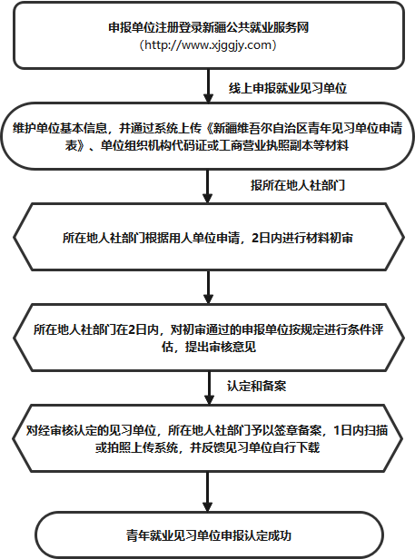
附件2
见习单位的申报和认定流程图

附件3
青年见习协议书
甲方:_____________________(见习单位)
乙方:_____________________(见习人员)
为明确见习人员与见习单位的责任与义务，根据国家有关法律、法规，在平等自愿的基础上，经甲乙双方协商一致，签订本协议。
一、见习期限及工作时间
乙方______到甲方见习，见习时间自____年__月__日起至____年__月__日止。
乙方到甲方参加见习，属于就业前一定时间内的社会实践锻炼和就业能力提升，不存在劳动关系。
甲方应根据相关法律法规及本单位规章制度，合理安排乙方的见习工作时间。
二、见习岗位
甲方根据乙方的实际情况和工作需要，安排乙方到本单位____________部门，从事__________工作实习。
乙方见习期间，甲方应安排专门的技术与管理人员对乙方进行业务培训、技术指导和日常管理，乙方应自觉遵守劳动纪律，认真实践；乙方见习期满，甲方为乙方填写统一格式的《见习人员期满考核鉴定表》，作为乙方见习经历的证明。
三、生活保障。
乙方见习期间，甲方为乙方发放甲方承担的每月____元基本生活补贴费，并提供必备的生活条件。基本生活补贴费发放时间为乙方见习期一个月后的下一个月的第一个工作日。
四、乙方在见习期间应遵守的规定
1．乙方应遵守国家的法律法规；遵守甲方的见习规章及其他各项规章制度。如违反国家法律法规和甲方的规章制度，甲方可以根据情节轻重给予必要的处分或终止见习。
2．因乙方的过失，造成甲方财物损失的，按甲方的有关规定酌情处理。
五、劳动保护
1．甲方需为乙方提供符合国家规定的安全卫生的工作环境，保证其在人身安全不受危害的环境条件下工作。
2．甲方根据乙方见习岗位的实际情况，按国家规定向其提供必需的劳动防护用品，并为乙方办理人身意外伤害保险。
六、协议解除
乙方在本协议履行期间可以在说明原因的情况下向甲方提出终止见习合同，但必须提前7天通知甲方，并做好工作交接，否则应承担相关责任。见习期间，甲方如发现乙方不符合见习要求或不适宜甲方安排工作等情况，可以向乙方提出终止见习，在为乙方履行生活补贴支付手续后，解除本协议，并报当地人力资源社会保障部门备案。
七、本协议未尽事宜由双方及时协商解决。
八、法律效力
本协议正本一式三份，双方各执一份，另一份交_____人力资源社会保障局备案，经甲乙双方签字后生效。
附：乙方基本情况（毕业学校：___________,学历：________ ,所学专业：___________ ,毕业时间：____年____月。）
签约双方已明确上述条款并接受其约定，现自愿签字确认：

甲方:(盖章) 乙方：

代表人：

联系电话： 联系电话：

____年____月____日 ____年____月____日
附件4
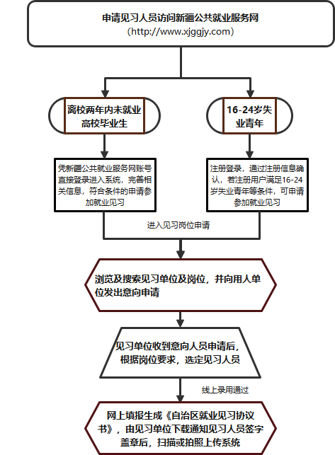
申请就业见习流程图

附件5
青年见习人员期满考核鉴定表
姓名 |  |  | 性别 |  |  | 民族
身份证号 |  |  |  | 出生年月日
毕业院校 |  |  |  | 专 业
毕业时间 |  |  |  | 联系电话
见习单位 |  |  |  | 见习时间
户籍所在地
见习期间主要工作
内容
见习人员自我评价
见习单位意见 |  |  |  | 区县人社部门意见
主管部门意见 |  |  |  | 地州人力资源社会保障部门意见
注：本表一式四份，见习单位、见习人员、当地人力资源社会保障部门、主管
部门各一份；本表用A4纸打印。

附件6
单位申请见习补贴流程图

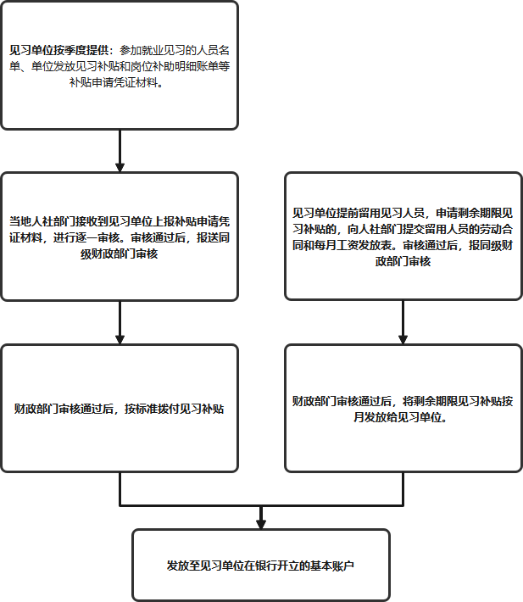
附件7
就业见习补贴申请表
单位名称 |  | 单位性质
单位组织机构代码 |  | 单位地址
联系人姓名 |  | 办公电话
工作部门、职务 |  | 移动电话
接收见习学员  人数（人） |  | 申请见习补贴  总金额（元） | 小写：
接收见习学员  人数（人） |  | 申请见习补贴  总金额（元） | 大写：
申请单位开户行
及银行账号
单 位  意 见 | （盖章）  年 月 日
实施机构  初审意见 | （盖章）  年 月 日
政府人力资源  社会保障部门  审核意见 | （盖章）  年 月 日
备注：申请单位请准备申请表一式三份

自治区人力资源和社会保障厅办公室 2021年9月24日印发

